島根かみあり国スポ相撲競技会
PRポロシャツ 注文票

・白バージョン
サイズ | S | M | L | LL | その他3L～  （ ）
注文枚数
税込金額(予定） | 2,530円/枚 |  |  |  | 2,640円/枚
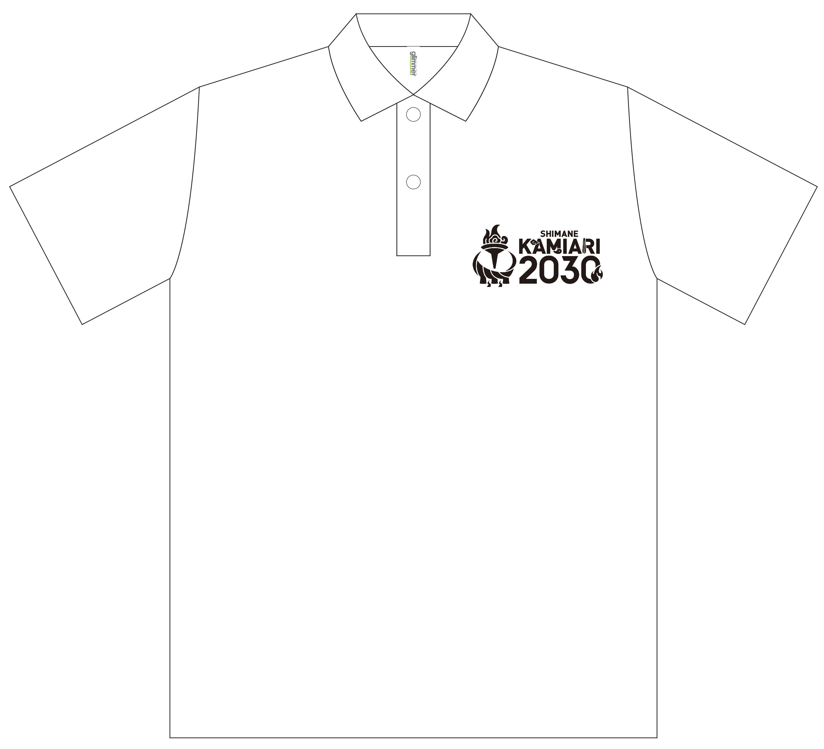
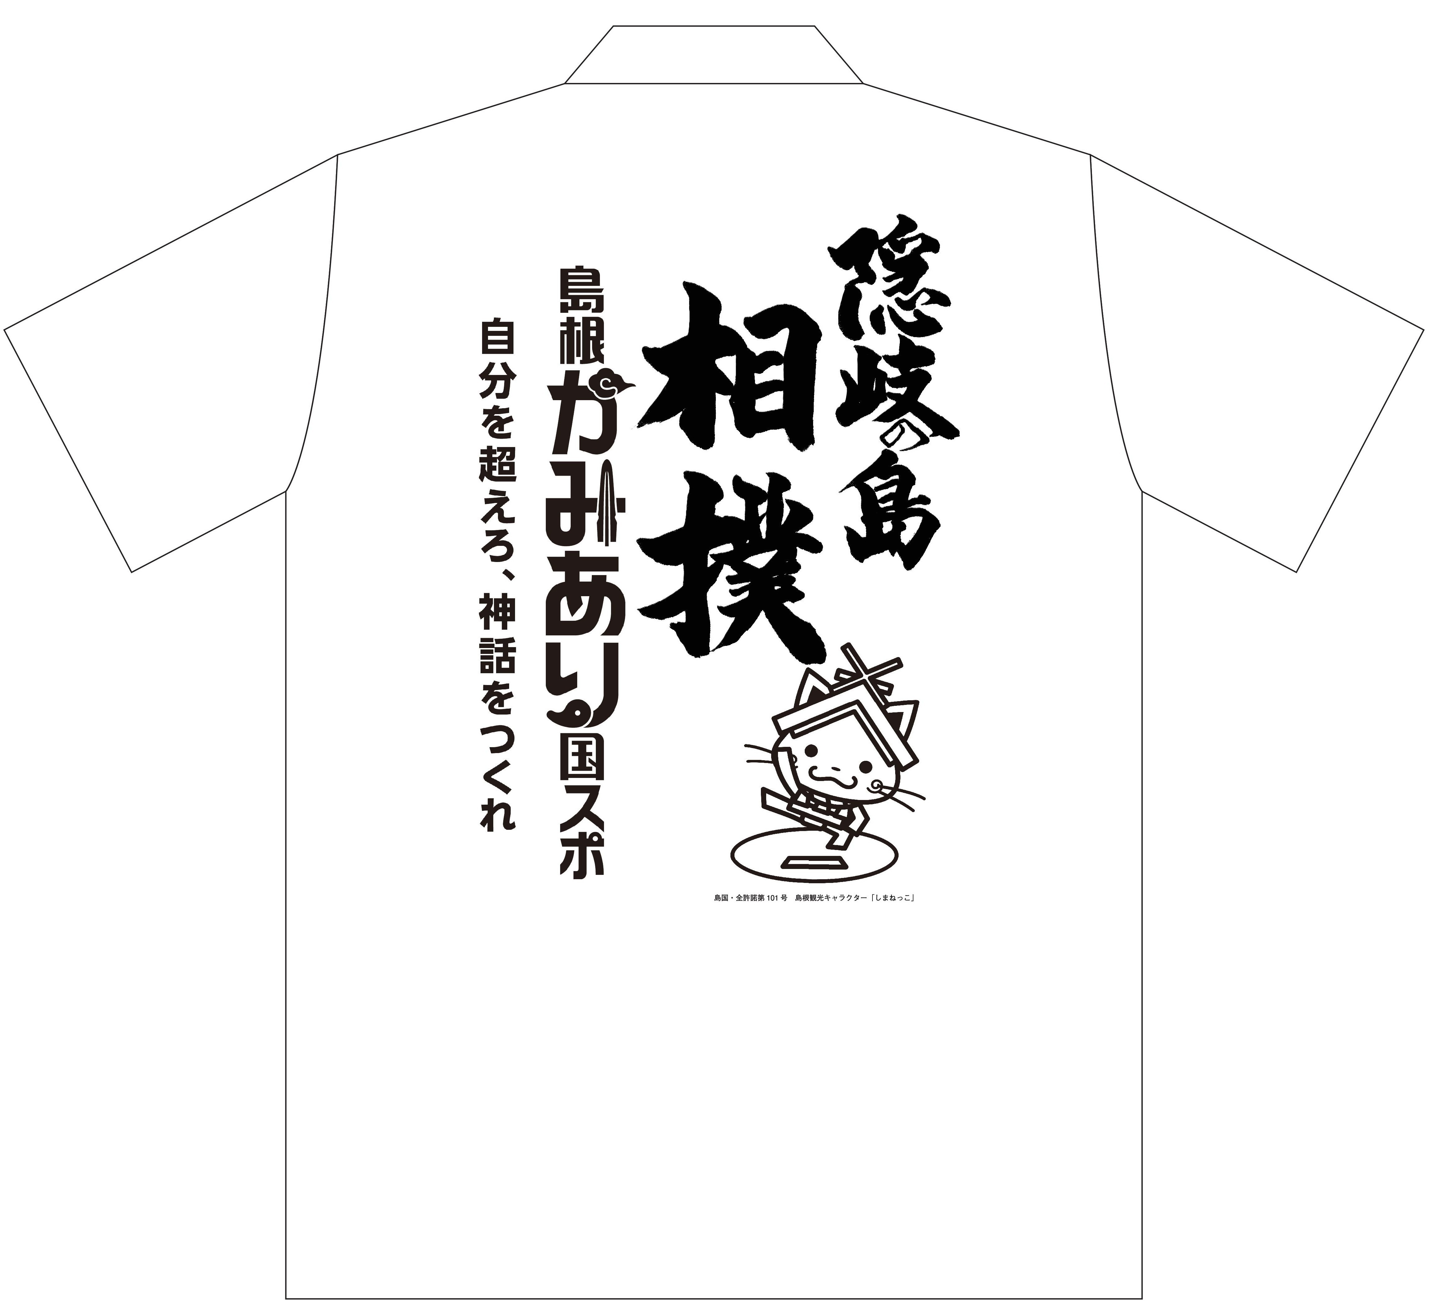
・黒バージョン
サイズ | S | M | L | LL | その他3L～  （ ）
注文枚数
税込金額(予定） | 2,530円/枚 |  |  |  | 2,640円/枚
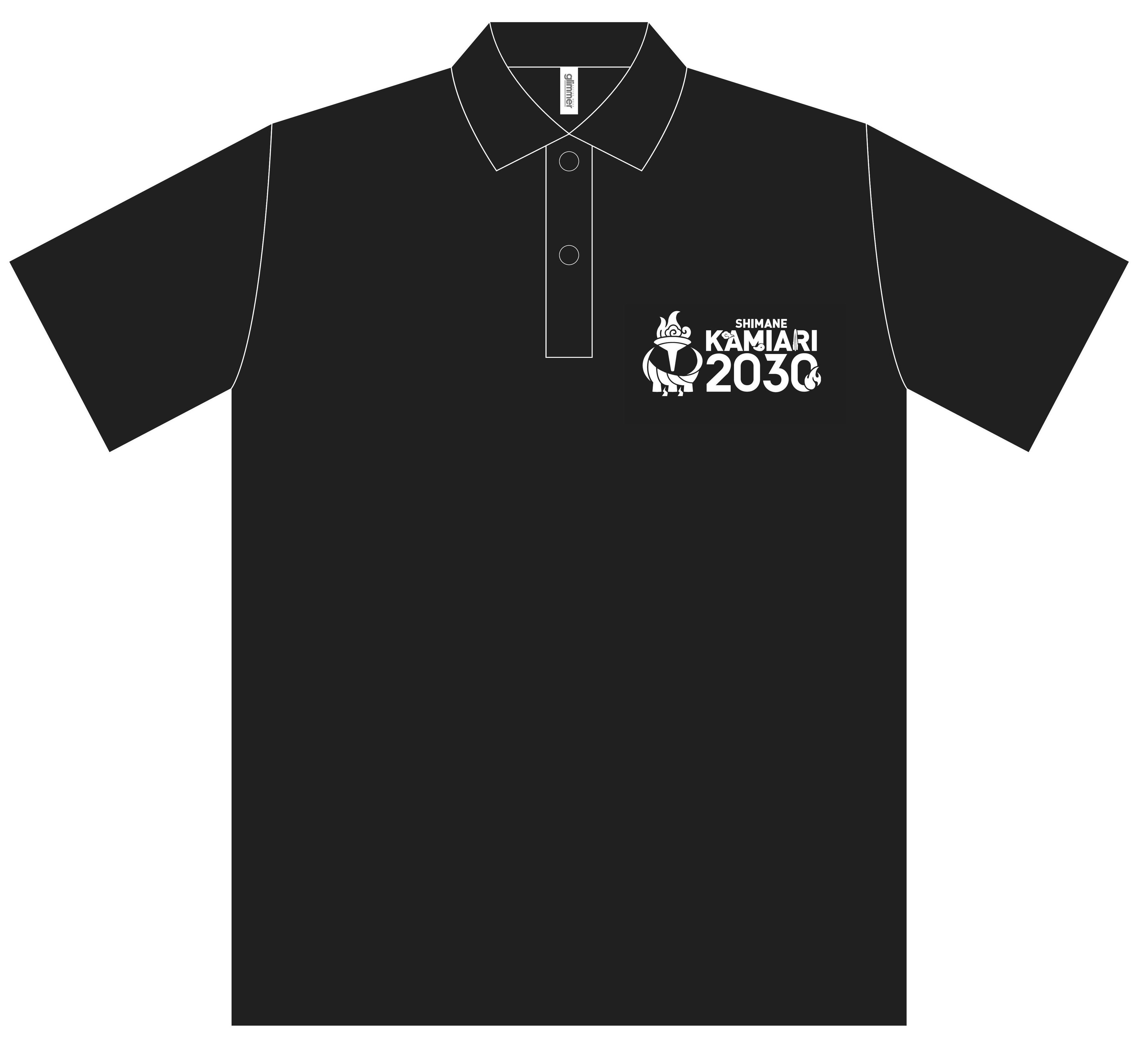
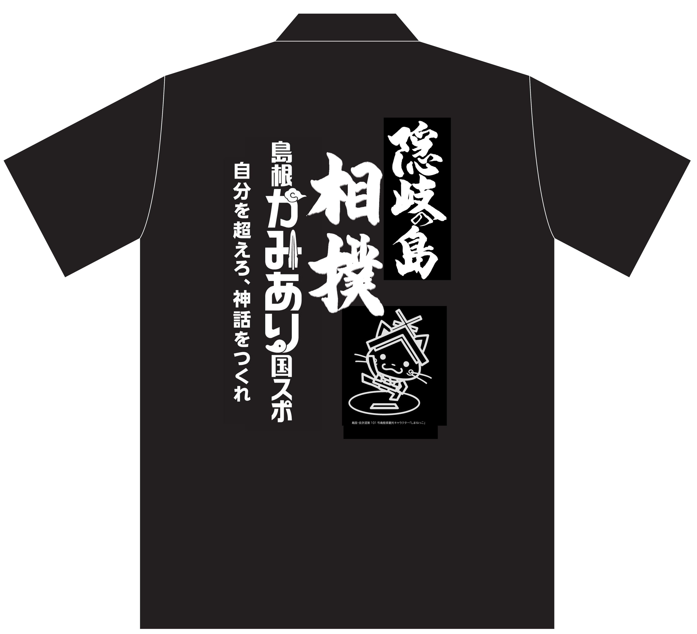
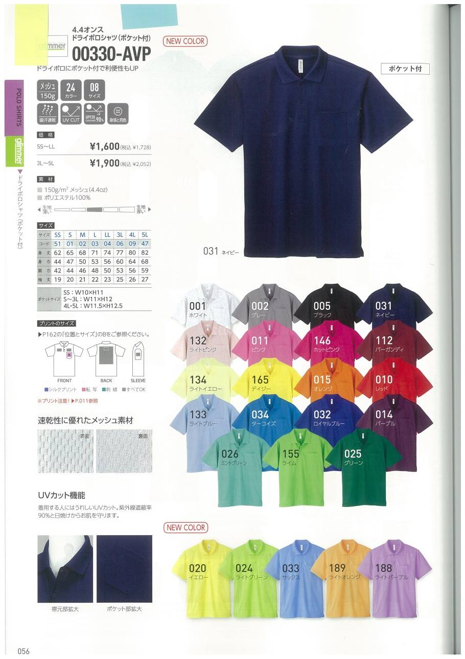
ポロシャツ仕様
品番00302-ADP
ドライ＆UVカットで快適な着用感の万能ポロシャツ
ポリエステル100％
表面メッシュ仕様

注文者情報
氏 名
住 所
連 絡 先
合計金額
※隠岐の島町役場国民スポーツ大会推進課窓口にて、代金引き換えでお渡し予定です。
ポロシャツ受け渡し時記入

